**Wat is Iona?**

Iona is een klein eiland voor de Schotse kust. Al vanaf de vroege middeleeuwen trokken pelgims naar Iona toe en vertrokken monniken van daaruit naar het vasteland van Europa om daar het christelijke geloof te verkondigen. Nu vind je op dit eiland het ontmoetings-centrum van de Iona Community, een oecumenische geloofsgemeenschap.   
Nederlandse Ionagroep: [www.ionagroep.nl](http://www.ionagroep.nl/),

**De Iona Community**

De Iona Community is een oecumenische gemeenschap van mannen en vrouwen:

* met verschillende sociale achtergronden en uit verschillende christelijke tradities;
* die het evangelie van Jezus Christus willen volgen, ook als dat evangelie hen in het onbekende voert;
* die zich willen verbinden, onderling en met alle mensen van goede wil over de hele wereld, om samen te werken, zich te bezinnen en te bidden voor gerechtigheid, vrede en heelheid van de schepping;

God centre of the circle of life

* die ervan overtuigd zijn dat hun ideaal van een inclusieve (iedereen insluitende) gemeenschap ook tot uitdrukking moet komen in de gemeenschap van alledag waarin zij leven.

Daarom delen ze samen een gemeenschappelijke leefregel van dagelijks gebed, wederzijds verantwoording afleggen van de besteding van tijd en geld, onderlinge ontmoeting en inzet voor gerechtigheid en vrede.

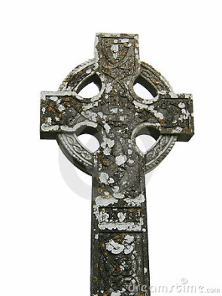**Het Keltisch kruis**

Een Keltisch kruis is de combinatie van een christelijk kruis met een cirkel. Het is het karakteriserend symbool van het Keltische christendom en het is een samenvoeging van het christelijk kruis met een heidens zonnerad.

**De cirkel**

De cirkel kent geen begin en geen einde. Daarom is het een teken van eindeloosheid, eeuwigheid, tevens een teken van volmaaktheid, van God. Als ronde vorm tevens symbool van de zon, de kosmos, aarde, en planeten, al in de oudste tijden. Als zuivere vorm teken van zuiverheid: als omvattend teken symbool voor gemeenschap, familie- en vriendenkring.

**Mandala**

Mandala is een woord uit het Sanskriet en betekent **cirkel**. Symbolisch wordt hier de oneindigheid van het leven mee bedoeld. De cirkel wordt opgevuld met kleuren en/of afbeeldingen die een weerspiegeling zijn van datgene wat je bezig hield toen je de mandala maakte.

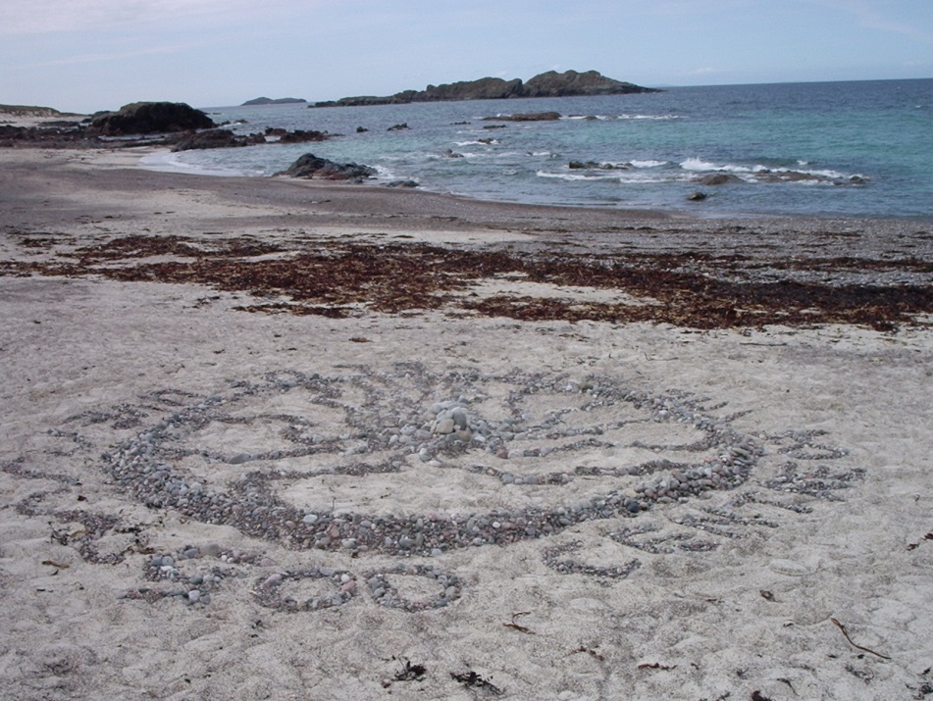

Een mandala op het strand gemaakt